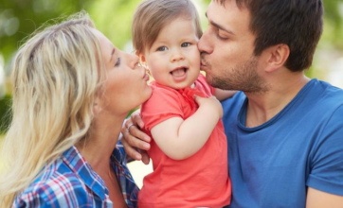
Памятка для родителей.

Чтобы воспитать ребенка

НУЖНО:
- Принимать ребенка таким, каков он есть, чтобы при любых обстоятельствах он был уверен в неизменности Вашей любви к нему.
- Стремиться понять, о чем он думает, чего хочет, почему ведет себя так, а не иначе.

- Внушать ребенку, что он все может, если только поверит в себя и будет работать.

- Понимать, что в любых поступках ребенка следует винить, прежде всего, себя.

- Не пытаться «лепить» своего ребенка, а жить с ним общей жизнью; видеть в нем личность, а не объект воспитания.

- Чаще вспоминать, какими были Вы в возрасте Вашего ребенка.

- Помнить, что воспитывают не Ваши слова, а Ваш личный пример.

КОМИССИЯ ПО ДЕЛАМ
НЕСОВЕРШЕННОЛЕТНИХ И ЗАЩИТЕ ИХ ПРАВ

Верховского района

МУРОМСКОГО РАЙОНА

НЕЛЬЗЯ
- Рассчитывать на то, что Ваш ребенок будет самым лучшим и способным. Он не лучше и не хуже, он другой, особенный.

- Относиться к ребенку как к сбербанку, в который родители выгодно вкладывают свою любовь и заботу, а потом получают ее обратно с процентами.
- Ждать благодарности от ребенка за то, что Вы его родили и выкормили, он Вас об этом не просил.

- Использовать ребенка как средство для достижения пусть самых благородных (но своих) целей.

- Рассчитывать на то, что Ваш ребенок унаследует Ваши интересы и взгляды на жизнь (увы, они генетически не закладываются).

- Относиться к ребенку как к неполноценному человеку, которого родители могут по своему усмотрению лепить.
- Перекладывать ответственность за воспитание на педагогов, бабушек и дедушек.

